Online
NEWS from

Jul, 2019/資料No.11-2019-025
ヘルプ＆サポート
＜法律＞

HeinOnlineを始める
クイックレファレンスガイド

検索
便利機能
設定

（W. S .Hein, USA/ 国内総代理店 丸善雄松堂株式会社）

HeinOnlineを始める｜クイックレファレンスガイド

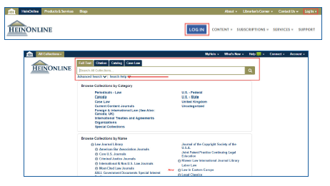

ログイン：HeinOnlineホームページ|より
ページ右上にあるログインボタンをクリック
します。

ウェルカムページ：カテゴリと名前の両方で
購読コレクションを表示します。全文検索や
引用情報での文書検索、またHeinOnline
カタログや判例法へのアクセスが可能です。
HeinOnlineで検索する際のヒントについて
はsearch helpボタンをクリックしてください。

MyHeinや最近のブログ投稿、HeinOnlineのヘルプページアカウント情報には、画面右上にあるオプションバーからアクセスが可能です。
各コレクションのコンテンツに関する簡単な説明や、
利用可能タイトルの全リストをダウンロードするには、
各コレクション横にある詳細情報リンクをクリックしてください。
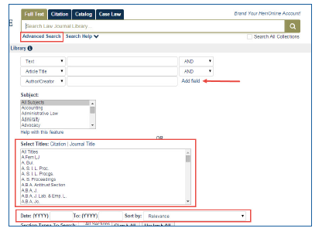
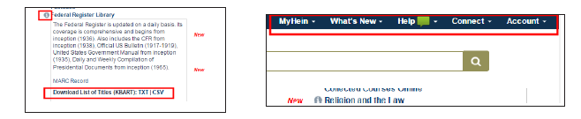

フルテキスト検索
検索バーは固定されており、HeinOnline
上の全てのページでご利用いただけます。
全文検索オプションで、クイックテキストおよび
メタデータ検索が可能です。Advanced
Searchボタンをクリックするとオプションが
表示され、最大6つの詳細検索フィールド
が表示されます。ユーザーは特定のタイトルと
発行年の範囲を選択して検索パラメータを
さらに絞り込むことも可能です。

HeinOnlineを始める｜クイックレファレンスガイド

HeinOnlineで検索結果を表示すると、一致する文字の部分が黄色でハイライトされます。検索結果は関連性や引用回数、巻数順等で並べ替えることが可能です。また、MyHeinやPDF/Download等の利用可能なオプションについては被引用情報や被アクセス情報と共に検索結果右側に表示されます。一方で、検索結果の絞り込み条件については画面左側にございます。
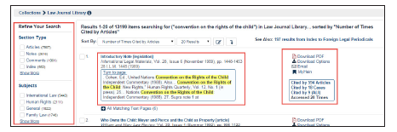

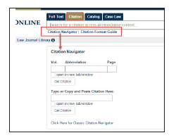

引用情報での検索
引用情報で検索をされたい場合、Citationタブまたは
Citation Navigatorを使用します。タイトル別の引用情報のリストについては
Citation Format Guideをクリックしてください。本サイトはBuebookや
Prince’s Bieber Dictionary of Legal Abbreviations 、そして Cardiff
Index to Legal Abbreviationsから派生しております。

カタログでの検索
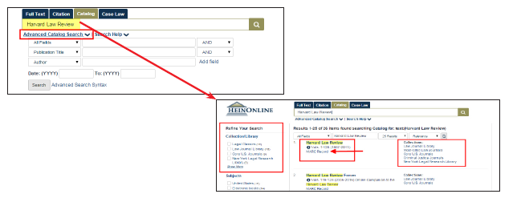
Catalogタブをクリックしていただくと、タイトルや作者、出版社などで出版物をカタログ情報の中から検索可能です。この機能ではHeinOnline上にある全てのMARCレコードを検索します。Advanced Searchボタンをクリックすると複数のフィールドが表示され、日付の範囲指定を含めた絞り込み検索が可能です。検索結果には出版物情報や該当タイトルの収録コレクションリスト、詳細情報、そしてMARCレコードへのリンクが含まれております。また、画面左側の絞り込み条件で、検索結果の絞り込みが可能です。

HeinOnlineを始める｜クイックレファレンスガイド

ページの閲覧
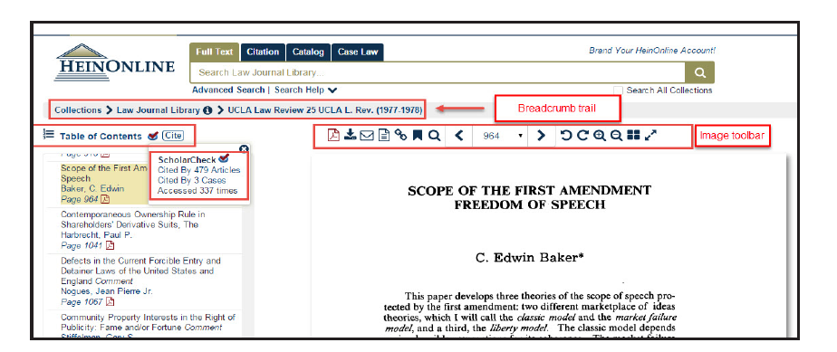
HeinOnlineの任意のページにて画像ツールバーを使用すると、目次の閲覧や巻号での検索、印刷/ダウンロードなどを行えます。ScholarCheckで引用に関する統計の閲覧や、複数の引用フォーマットからのコピーまたは出力もでき、Breadcrumb trailを使用してコレクションのホームページまたはウェルカムページへ戻ることも可能です。

MyHein 個人用研究アカウントの設定
HeinOnlineにアクセス可能なユーザーの皆様はMy Hein機能をご利用いただけます。
本機能はブックマークや記事の出力、検索クエリの保存、電子版目次（eTOC）アラートの設定を行うことが
可能です。アクセス方法は任意のページ画面右上のMyHeinボタンをクリックしてください。
機能の詳細についてはMyHein User's Guideをチェックしていただくようお願いいたします。
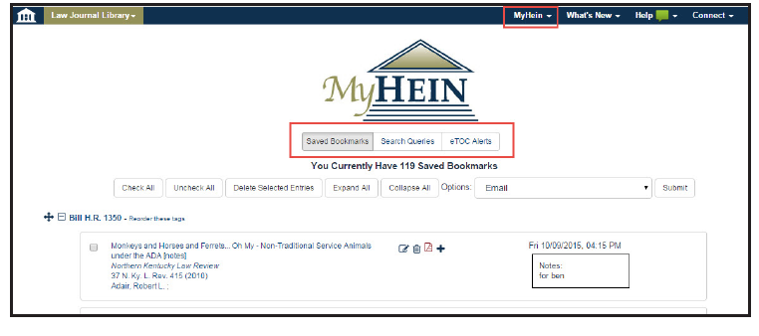

お問い合わせ方法のご案内
チャット・お電話またはメールよりお選びいただけます。
トレーニングガイド及びビデオ、FAQsについては、HP（help.heinonline.org）をご覧ください！
問い合わせ先
チャット・Tel：（800）277-6995 E-mail: holsupport@wshein.com
HeinOnline, a product of William S.Hein & Co., Inc.
2350 North Forest Road | Getzville, NY 14068
(800)277-6995 | holsupport@wshein.com

